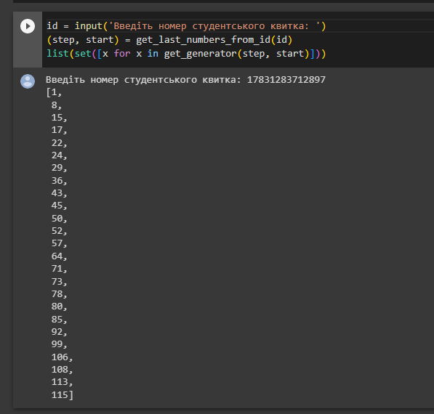

**Фізика**

1, Закон всесвітнього тяжіння Ньютона: F = G * (m1 * m2) / r^2, де F - сила притягання між двома тілами, G - гравітаційна стала, m1 та m2 - маси тіл, r - відстань між центрами тіл. (Обчислити F. m1, m2, r – параметри)

8, Закон Стефана-Больцмана: P = σ * A * T^4, де P - потужність випромінювання тіла, σ - стефан-больцманівська стала, A - площа поверхні тіла, T - абсолютна температура тіла. . (Обчислити P)

**Математика**

15, Формула для обчислення відстані між двома точками в просторі: d = √((x2 - x1)^2 + (y2 - y1)^2 + (z2 - z1)^2), де (x1, y1, z1) та (x2, y2, z2) - координати двох точок.

17, Формула скалярного добутку векторів: A · B = |A| |B| cos(θ), де |A| та |B| - довжини векторів, θ - кут між ними.

22, Площа прямокутника: S = a * b, де a та b - довжини сторін прямокутника.

24,  Площа кола: S = π * r^2, де r - радіус кола, а π - математична константа, що дорівнює приблизно 3,14.

29, Знайти координати центру кола, якщо відомі координати трьох точок, що лежать на колі.

**Географія**

36, Який материк найбільший за площею?

43, Знайти азимут від точки А (x1, y1) до точки В (x2, y2), якщо відомі їх координати.

**Філологія**

45, Яка різниця між Present Simple та Present Continuous?

50, Які відмінки є в українській мові?

52, Як утворюються дієслова в давальному відмінку?

**Робота з текстом (при виборі цієї теми співрозмовник повинен запитати ім’я вхідного файлу з текстом для опрацювання та файлу в який записувати результат)**

57, Вивести список всіх унікальних слів у тексті

64, Вивести текст без зайвих пробілів (видалити подвійні пробіли, пробіли в початку та в кінці рядка)

71, Вивести кількість слів, що містять цифри.

73, Видалити з тексту всі слова, які містять цифри.

**Загальні**

78, Скільки днів до Нового Року?

80, Який зараз місяць?

85, Заспівати улюблену пісню (5 різних, вивести приспів).

92, Варіант від студента 3.

99, Варіант від студента 10.

106, Варіант від студента 17.

108, Варіант від студента 19

113, Варіант від студента 24

115 Варіант від студента 26

.